BHKW Dachs F5.5 Flüssiggas BHKW

SenerTec

Eigenschaften

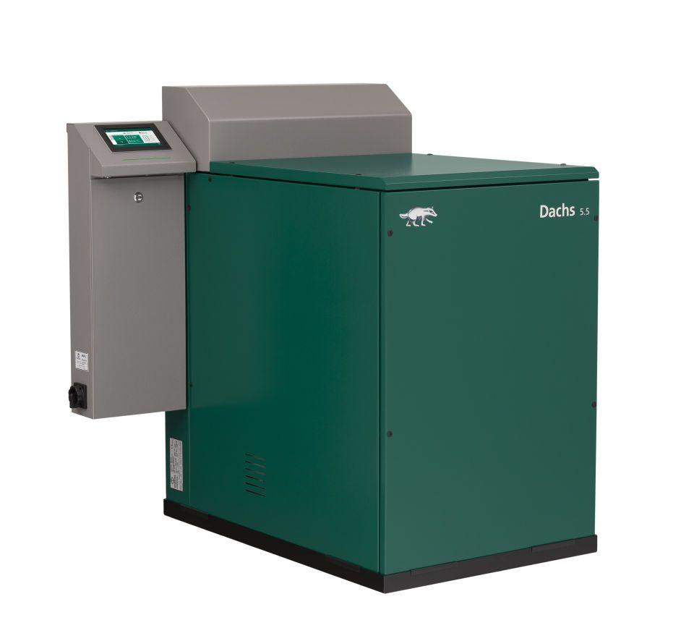

HAN:

538-DE

Produkt

Gas-Blockheizkraftwerk

Breite (mm)

720,00

Höhe (mm)

1.270,00

Tiefe (mm)

1.070,00

Brennstoff

Flüssiggas

Effizienzklasse

A+++

Elektrische Nennleistung (kW)

3,0 / 4,1 / 5,5 (Stufe 1/2/3)

Wärmenennleistung (kW)

7,4 / 10,2 / 13,8 (Stufe 1/2/3)

Elektrischer Wirkungsgrad (%)

bis 30,0

Gesamtwirkungsgrad Brennstoffnutzung H(i) (%)

bis 103,5

Schallleistungspegel Innenraum (dB(A))

62